一、本所為落實經驗傳承機制，前奉所長指示於101年10月17日訂定「核能研究所新進人員良師益友輔導計畫」
(一)新進人員報到1週內，由輔導員提送輔導計畫，內容包含：師對徒學習、工作、服務機會、人際關係等規劃及徒之回饋意見，雙方面談後填寫並簽名，奉核後由人事室列管。
(二)報到日起滿1、3個月，新進人員及輔導員分別繳交第1及第2次評鑑表(2次格式內容相同)，雙方面談後填寫並簽名，奉核後由人事室列管。
(三)上開輔導計畫自101年高普考試(按：含高考一、二、三級、普考及身障特考)錄取分配本所實務訓練及商調人員適用，迄至103年6月止約計60人適用。
二、茲為避免流於形式、減少重複填寫表報，同時為提昇輔導計畫效率，落實專業人員經驗與智慧傳承，達到發揮團隊綜效及培育優秀人員目的，爰配合實際情況並參酌考試錄取人員實務訓練填表期程，於103年9月檢討修正本計畫，修正內容如下：
(一)輔導期間由原訂五年調整為三年。
(二)評鑑紀錄表填寫由原滿一個月、三個月各填寫一次，配合實務訓練期間相關表報，調整為每四個月填寫一次。
(三)輔導員於新進人員到職後三日內進行面談。
(四)輔導員輔導新進人員以不超過二名為原則。
(五)新進人員於分配或調任時，具有同一服務單位三年以上相關工作年資者，得免予適用本計畫。
(六)績優輔導員得列入年終考績及陞遷評核參考。
三、本計畫自訂定迄今施行3年多，約100位同仁適用，其中8人按本計畫輔導後，經評估其研發專長領域及興趣，與原分配單位所需專業及工作環境有未合之處，爰予調整至適合之服務單位，經評估各面向效益如下:
(一)新進人員部分：
減少新進人員陌生及疏離感，協助規劃學習期程，迅速了解機關及工作環境，增進對機關之認同感及向心力，有利激發潛能及發揮專長。
(二)輔導員部分：
藉由教學相長之過程，增進輔導員自身溝通、領導及協調能力，激發領導潛能並建立合作意識，有利奠定團隊研發能力基礎。
(三)機關部分:
在核研所專案團隊運作模式下，確實達成新進人員適才、適所之目標，提昇對機關及環境適應力、向心力，同時培育現職人員之領導相關核心能力，達成機關永續經營、經驗傳承目的。
四、本輔導計畫相關表報填寫，自去(104)年11月1日起調整為線上填寫，填寫方式及相關表格格式如下：

進入考評管理系統填寫:
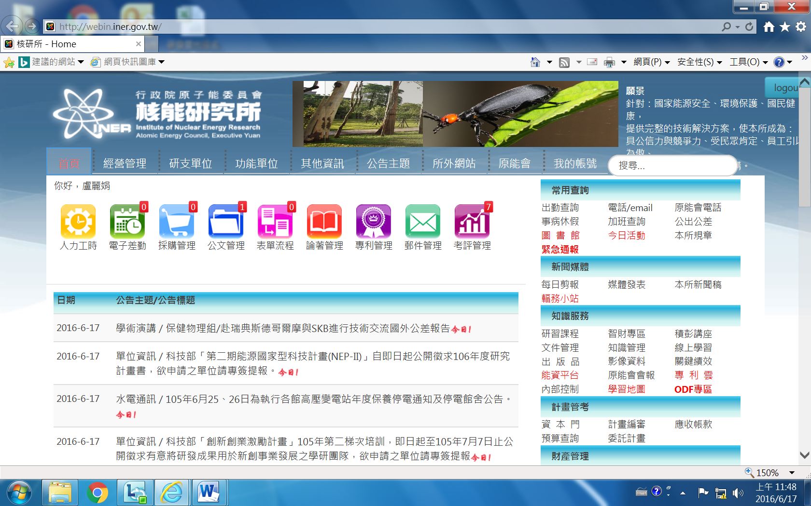

五、良師益友相關表格填寫方式由紙本調整為線上填寫後，係由系統電子郵件通知輔導員及新進人員自行填寫，不再透過各單位行政業務承辦人員轉知。惟有同仁因業務繁忙，偶有逾期未填寫，經本室聯繫仍未填寫，爾後類此案件，將請各位協助轉請相關人員及時填寫。

